МКУ ДОД д/с «Юный космонавт»

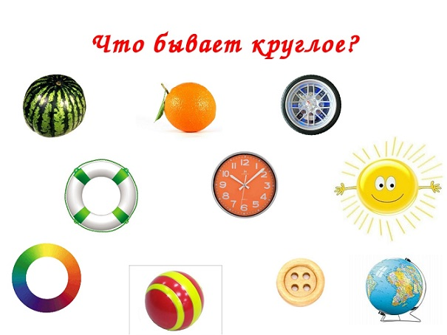

Провела воспитатель
второй младшей группы «Лунтики»
Карабекова Туту Абдулкадыровна

Программное содержание: Упражнять в рисовании предметов круглой формы. Закреплять умение пользоваться гуашью, правильно держать кисть. Учить промывать кисть перед тем, как набрать другую краску, и по окончании работы. Учить радоваться своим рисункам, называть изображенные предметы и явления. Развивать самостоятельность, творчество.
Материалы: Кукла Машенька, мешочек с разными игрушками круглой и квадратной формы, которые дети раньше не рисовали. Гуашь 3 цвета (красный, синий, зеленый) в розетках, альбомные листы А4. Банки с водой. Кисти. Салфетки (на каждого ребенка).
Связь с другими занятиями и видами деятельности. Уточнение знаний детей о форме предметов в процессе игр, наблюдений на прогулках. Рассматривание иллюстраций в книгах.
Этапы занятия:
Вводная часть (Дети сидят на ковре)
Воспитатель: - Ребята к нам в гости сегодня пришла Машенька, давайте с Машенькой поздороваемся! (дети приветствуют куклу) Машенька принесла вам волшебный мешочек! Хотите узнать, что в нем лежит?
Дети: - Да (открываю мешочек, и дети из мешочка достают по одной игрушки, спрашиваю какую игрушку ребенок достал, какой она формы и каким цветом)
Воспитатель: - Тарелка, часы, колечко от пирамидки, мячик, кубики, как можно это все назвать одним словом?
Дети: - Это игрушки.
Воспитатель: Правильно! (беру мяч) Ребята, посмотрите какой красивый мячик, а я про мяч знаю стихотворение, сейчас я его вам расскажу!
Воспитатель: Мой веселый, звонкий мяч
Ты куда пустился вскачь,
Желтый, красный, голубой,
Не угнаться за тобой.
Воспитатель: - Понравилось вам? (ответы детей). А теперь посмотрите и скажите, есть ли у нас в группе предметы круглой формы.
Дети: - Мячик круглый, колеса у машин круглые, обруч круглой формы, часы на стене круглой формы и т. д.
Основная часть:
Воспитатель: - Ребята давайте сядем за столы, садимся удобно, спинка прямо, ножки вместе, ручки на столе (дети садятся за столы)
Воспитатель: - Я вам хочу что-то показать, посмотрите на доску.
Воспитатель: - Ребята, посмотрите, что Машенька нарисовала? (показ шаблона «Яблоко»)
Дети: - Это яблоко!
Воспитатель: - Дети какой формы яблоко, и каким оно цветом?
Дети: - Яблоко круглой формы и красным цветом!
Воспитатель: - Правильно, молодцы! А сейчас я вам покажу, как надо рисовать яблоко!
Воспитатель: - А вы нарисуете что-нибудь круглое?
Воспитатель: - Давайте сначала нарисуем круг в воздухе пальчиком!
Воспитатель: - А теперь взяли кисточки и еще раз рисуем круг в воздухе! (Дети выполняют задание)
Воспитатель: - Молодцы ребята, а теперь взяли кисть правильно, кисть держим ближе к ворсу, намочили кисть водой, набрали краску на кисть: аккуратно обмакиваем ее всем ворсом в баночку с краской и нарисовали что-нибудь круглое. Хорошо промыли кисть водой, осушили о салфетку, и макнули в краску другого цвета и нарисовали еще что-нибудь круглое.
Дети рисуют. В ходе занятия подхожу к детям со своим листком и в случае необходимости показываю на своем листке, как нарисовать круг. В ходе рисования спрашиваю у детей, что они рисуют.
Заключительная часть:
Воспитатель: - Ребята, чем мы занимались сегодня на занятии?
Дети: - Мы на занятии играли с игрушками круглой формы, смотрели презентацию про круг, рисовали игрушки круглой формы.
Воспитатель: - Молодцы ребята, вы сегодня очень хорошо занимались, внимательно меня слушали и старались, поэтому у вас получились такие красивые рисунки. Оставим свои работы на столе, чтобы краска высохла.
Самоанализ занятия:
Мною были поставлены задачи:
- упражнять детей в рисовании предметов круглой формы.
- закреплять умение пользоваться красками
- правильно держать кисть
- промывать кисть, перед тем как набирать другую краску
- развивать самостоятельность, творчество
Время и место было использовано мною рационально.
В ходе занятии дети проявили себя активно, хорошо отвечали, на поставленные мною вопросы, умело пользовались красками, правильно держали кисть, в случае необходимости, помогала им.
Дети с удовольствием называли предметы круглой формы, которые находились в группе (например, обруч,, мяч круглый, часы, солнце на стене круглое)
Мною был использован наглядный материал, чем и заинтересовала детей и в течение всего занятии дети были увлечены.
Я думаю, что, поставленные мною задачи, были выполнены.

